上海建桥学院课程教学进度计划表

**一、基本信息**

|  |  |  |  |
| --- | --- | --- | --- |
| 课程代码 | 2070003 | 课程名称 | 生理学 |
| 课程学分 | 4 | 总学时 | 64（理论44、实践20） |
| 授课教师 | 张序文 | 教师邮箱 | 19243@gench.edu.cn |
| 上课班级 | 护理学B22-1、2、3、4 | 上课教室 | 三教304、二教202 |
| 答疑时间 | 周一至周四 地点：高职222 | | |
| 主要教材 | 《生理学》第5版，主编：唐四元，人民卫生出版社，2022. | | |
| 参考资料 | ①《生理学》第2版，主编：姚泰，人民卫生出版社，2010；  ②《生理学》第8版，主编：朱大年、王庭槐，人民卫生出版社  ③《生理学学习指导及习题集》，主编： 祁金顺、罗自强，人民卫生出版社； | | |

**二、课程教学进度**

|  |  |  |  |
| --- | --- | --- | --- |
| 周次 | 教学内容 | 教学方式 | 作业 |
| 1 | 绪论、内环境与稳态、人体生理功能调节、体内控制系统 | 理论讲授 | 本章习题 |
| 细胞膜的结构与物质转运、跨膜信号转导、膜电位 |
| 2 | 神经-肌接头信号传递、兴奋-收缩耦联、骨骼肌的收缩机制 | 理论讲授 | 本章习题 |
| 血液概述、血细胞生理（红细胞、白细胞、血小板） | 理论讲授 | 本章习题 |
| 3 | 实验一&二（神经肌肉标本制备、神经肌肉的刺激与反应） | 模拟实验 | 实验报告 |
| 生理性止血、血型与输血原则 | 理论讲授 | 本章习题 |
| 4 | 实验三（ABO血型鉴定） | 操作实验 | 实验报告 |
| 心脏的泵血功能、影响心输出量的因素、心脏电生理 | 理论讲授 | 本章习题 |
| 5 | 心肌的生理特性，心电图原理、实验四（人体心电图描记） | 操作实验 | 实验报告 |
| 动脉血压、静脉血压、微循环 | 理论讲授 | 本章习题 |
| 6 | 心血管活动的调节、器官循环 | 理论讲授 | 本章习题 |
| 实验五&六（人体心音听诊、人体动脉血压测量） | 理论讲授 | 本章习题 |
| 7 | 实验七（哺乳动物动脉血压调节） | 操作实验 | 实验报告 |
| 清明放假 | 演示实验 | 实验报告 |
| 8 | 肺通气、气体交换的原理 | 演示实验 | 实验报告 |
| 气体在血液中的运输、呼吸运动的调节 | 理论讲授 | 本章习题 |
| 9 | 实验九（呼吸运动的调节） | 演示实验 | 实验报告 |
| 口腔消化、胃内消化、胰液的分泌与作用 | 理论讲授 | 本章习题 |
| 10 | 小肠消化、大肠消化、营养物质的吸收 | 理论讲授 | 本章习题 |
| 能量的来源和去路、体温的调节 | 理论讲授 | 本章习题 |
| 11 | 五一放假 |  |  |
| 五一放假 |  |  |
| 12 | 感受器的一般生理特性、眼的折光与调节、眼的感光换能、视觉相关生理现象、耳的听觉功能、前庭的平衡感觉功能 | 理论讲授 | 本章习题 |
| PBL交流与展示 | 理论讲授 | 本章习题 |
| 13 | 肾小球滤过功能、肾小管与集合管的重吸收、分泌与排泄 | 理论讲授 | 本章习题 |
| 尿生成的调节、血浆清除率、尿液的排放 | 理论讲授 | 本章习题 |
| 14 | 实验十（影响尿生成的因素） | 演示实验 | 实验报告 |
| 神经元的信息传递、神经递质、神经反射、感觉传入通路、大脑皮层的感觉分析功能、神经系统对姿势和运动的调节 | 理论讲授 | 本章习题 |
| 15 | 神经系统对内脏活动及本能行为和情绪的调节、脑电活动、觉醒与睡眠、脑的高级功能 | 演示实验 | 实验报告 |
| 实验十一（反射弧分析） | 演示实验 | 实验报告 |
| 16 | 激素概述、内分泌器官的功能 | 理论讲授 | 本章习题 |
| 男性生殖、女性生殖、妊娠与分娩、避孕与人类辅助生殖 |

**三、评价方式以及在总评成绩中的比例**

|  |  |  |
| --- | --- | --- |
| **总评构成（1+X）** | **评价方式** | **占比** |
| 1 | 期末闭卷考试 | 60% |
| X1 | PBL | 10% |
| X2 | 实验报告 | 20% |
| X3 | 课后作业 | 10% |

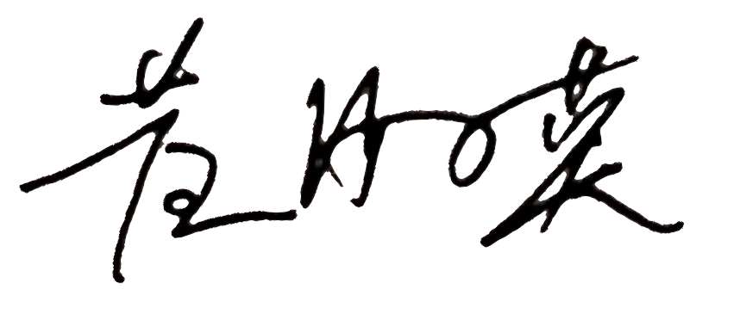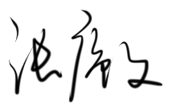任课教师： 系主任审核：

日期：2023年2月20日